МИНИСТЕРСТВО НАУКИ И ВЫСШЕГО ОБРАЗОВАНИЯ РОССИЙСКОЙ ФЕДЕРАЦИИ

Федеральное государственное бюджетное образовательное учреждение

высшего образования

**«КУБАНСКИЙ ГОСУДАРСТВЕННЫЙ УНИВЕРСИТЕТ»**

**(ФГБОУ ВО «КУБГУ)**

**Факультет компьютерных технологий и прикладной математики**

**Кафедра вычислительных технологий**

**ОТЧЕТ**

**о выполнении лабораторной работы №2**

**по дисциплине «Паттерны программирования»**

Работу выполнил_______________________студент 36 группы, Грицаненко Н. А.

Работу проверил_______________________________ преподаватель Климец А.А.

Краснодар 2021

**Содержание**

Постановка задачи 3

Задание 1 3

Задание 2 4

Задание 3 5

Задание 4 6

Задание 5 6

Задание 6 7

Задание 7 9

Задание 8 9

Задание 9 10

Задание 10 11

Задание 11 11

Задание 12 13

Задание 13 13

Задание 14 13

Задание 15 14

Заключение 16

# Постановка задачи

Потренироваться в написании программ со списками на Ruby.

# Задание 1

Написать программу, которая читает список с клавиатуры, находит минимальный, максимальный элементы, сумму и произведение элементов. Каждая операция в отдельном методе, рисунок 1, рисунок 2:

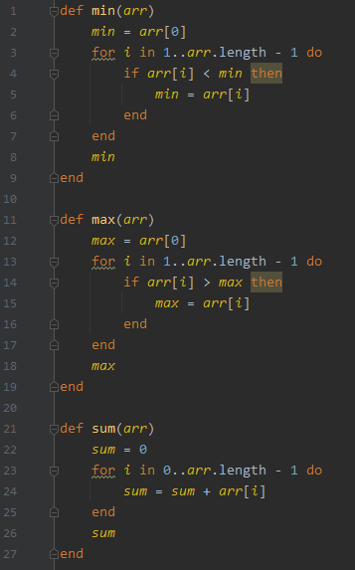

Рисунок 1 – Методы для поиска минимального, максимальный элемент списка, метод для нахождения суммы элементов.

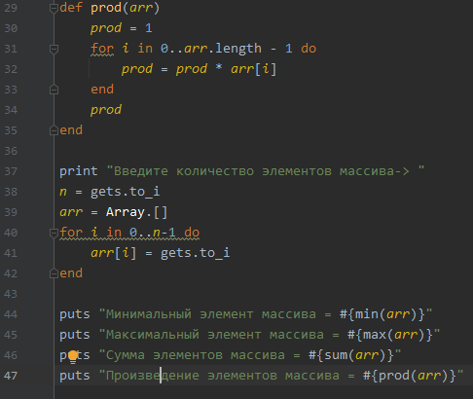

Рисунок 2 – Метод для нахождения произведения элементов списка и ввод списка.

# Задание 2

Переписать предыдущее задание без использования циклов на основе методов класса Array. На рисунке 3 изображены переписанные методы:

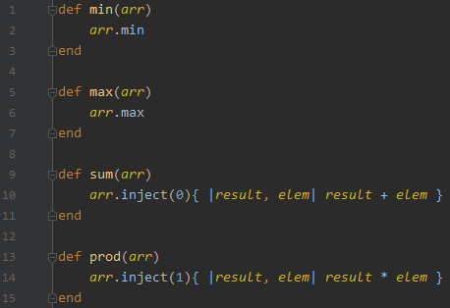

Рисунок 3 – Методы без циклов из задания 1.

# Задание 3

Выделить в метод чтение списка с клавиатуры, передавать количество элементов аргументом программы. Реализовать 5 различных способов добавления элемента в массив, рисунок 4:

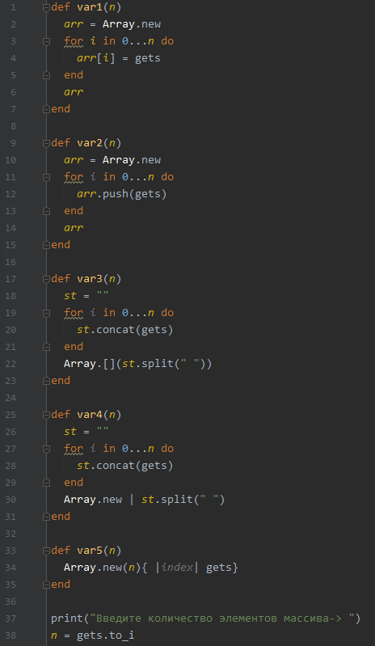

Рисунок 4 – Различные способы добавления элементов в список.

# Задание 4

Реализовать отдельным методом чтение списка из файла. На рисунке 5 показана реализация:



Рисунок 5 – Чтение списка из файла.

# Задание 5

Реализовать выбор ввода списка аргументом программы. В случае чтения из файла адрес файла вводить в аргументе, рисунок 6:

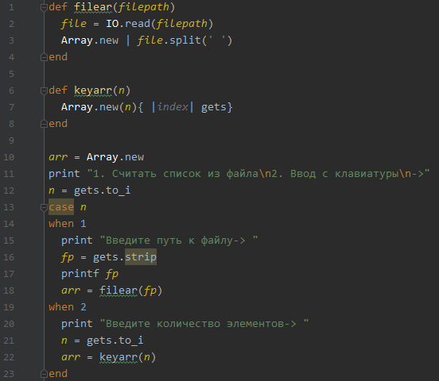

Рисунок 6 – Выбор ввода списка.

# Задание 6

Решить предложенные задачи по вариантам. Задание в отдельную программу. Каждая задача отдельный метод с использованием циклов. Реализовать выбор пользователя какую задачу решать. Чтение из файла или с клавиатуры.

1.3 Дан целочисленный массив и натуральный индекс (число, меньшее размера массива). Необходимо определить является ли элемент по указанному индексу глобальным максимумом, рисунок 7:

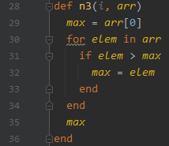

Рисунок 7 – Задание 1.3.

1.15 Дан целочисленный массив и натуральный индекс (число, меньшее размера массива). Необходимо определить является ли элемент по указанному индексу локальным минимумом, рисунок 8

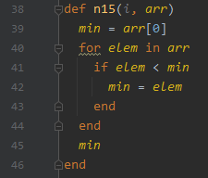

Рисунок 8 – Задание 1.15.

1.27 Дан целочисленный массив. Необходимо осуществить циклический сдвиг элементов массива влево на одну позицию, рисунок 9:

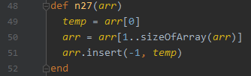

Рисунок 9 – Задание 1.27.

1.39 Дан целочисленный массив. Необходимо вывести вначале его элементы с четными индексами, а затем - с нечетными, рисунок 10:

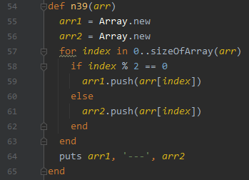

Рисунок 10 – Задание 1.39.

1.51. Для введенного списка построить два списка L1 и L2, где элементы L1 это неповторяющиеся элементы исходного списка, а элемент списка L2 с номером i показывает, сколько раз элемент списка L1 с таким номером повторяется в исходном, рисунок 11:

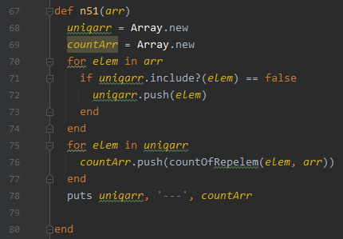

Рисунок 11 – Задание 1.51

# Задание 7

Внести изменения в предыдущее задание, решив задачу без использования циклов методами класса Array.

На рисунке 12 изображены модифицированные методы из задания 6:

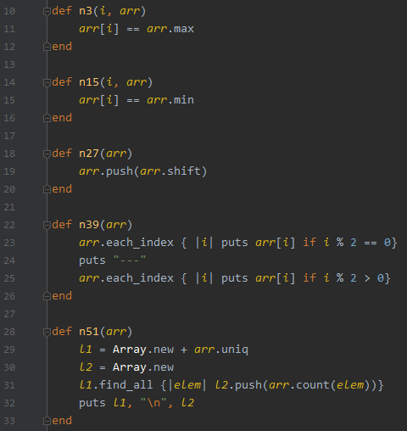

Рисунок 12 – Методы из 6 задания без использования циклов.

# Задание 8

Дана строка в которой числа перечислены через пробел. Необходимо найти максимальное из этих чисел, рисунок 13:

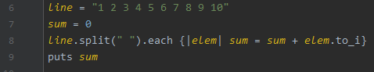

Рисунок 13 – Максимальное число в строке.

# Задание 9

Дополнить предыдущую программу. Решить задачи по вариантам. Предложить пользователю решить, какую задачу решать.

3. Дана строка в которой слова записаны через пробел. Необходимо перемешать все слова этой строки в случайном порядке, рисунок 14:

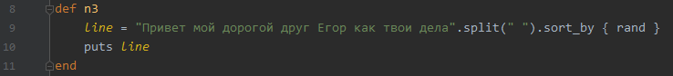

Рисунок 14 – Задача 3.

8. Дана строка в которой записаны слова через пробел. Необходимо посчитать количество слов с четным количеством символов, рисунок 15

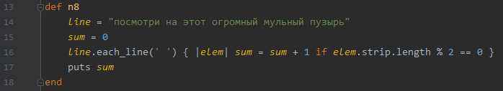

Рисунок 15 – Задача 8.

16. Дан массив в котором находятся строки "белый", "синий" и "красный" в случайном порядке. Необходимо упорядочить массив так, чтобы получился российский флаг, рисунок 16

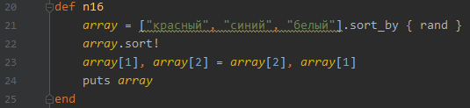

Рисунок 16 – Задача 16.

# Задание 10

Дана строка. Необходимо найти все даты, которые описаны в виде "31 февраля 2007", рисунок 17:

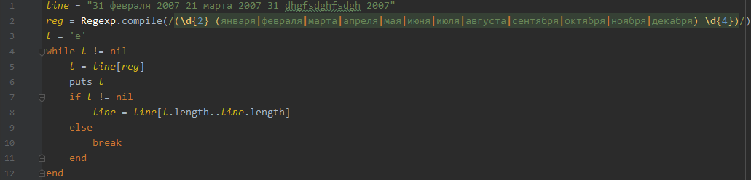

Рисунок 17 – Поиск даты в строке.

# Задание 11

Дополнить предыдущую программу. Решить задачи по вариантам. Предложить пользователю решить, какую задачу решать.

1.3 Дана строка. Необходимо найти общее количество русских символов, рисунок 18:

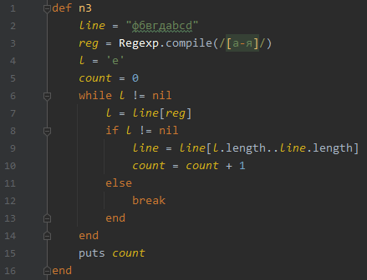

Рисунок 18 – Задача 1.3.

1.8 Дана строка. Необходимо найти все используемые в ней строчные символы латиницы, рисунок 19

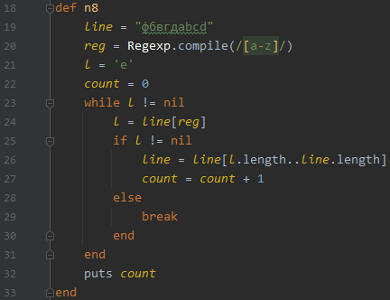

Рисунок 19 – Задача 1.8.

1.16 Дана строка. Необходимо найти минимальное из имеющихся в ней целых чисел, рисунок 20:

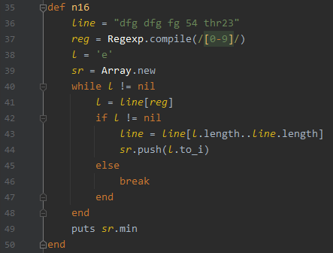

Рисунок 20 – Задача 1.16

# Задание 12

Прочитать список строк из файла. Упорядочить по длине строки, рисунок 21:

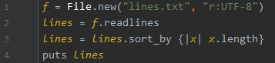

Рисунок 21 – Упорядочивание строк по длине.

# Задание 13

Дополнение предыдущей задачи. Дан список строк из файла. Упорядочить по количеству слов в строке, рисунок 22:

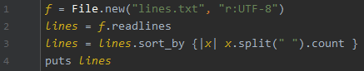

Рисунок 22 – Упорядочивание строк по количеству слов.

# Задание 14

Дополнение предыдущей задачи. Дан список строк из файла. Упорядочить по количеству слов идущих после чисел, рисунок 23:

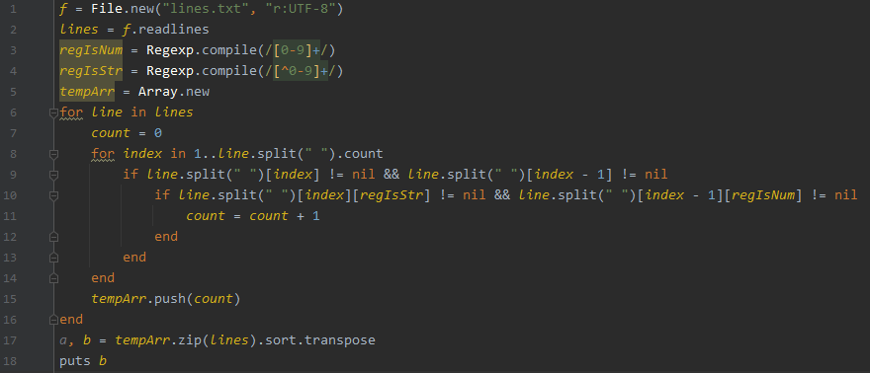

Рисунок 23 – Упорядочивание по количеству слов идущих после чисел.

# Задание 15

Дополнение предыдущей задачи. Решить задачи по вариантам. Предложить пользователю решить, какую задачу решать, каждая задача – отдельный метод.

3. В порядке увеличения разницы между частотой наиболее часто встречаемого символа в строке и частотой его появления в алфавите, рисунок 24:

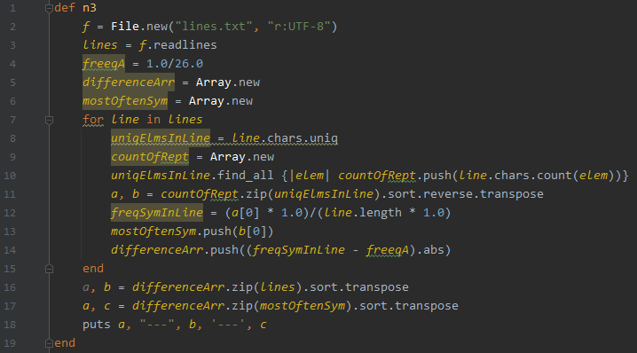

Рисунок 24 – Задача 3.

5. В порядке увеличения квадратичного отклонения частоты встречаемости самого часто встречаемого в строке символа от частоты его встречаемости в текстах на этом алфавите, рисунок 25:

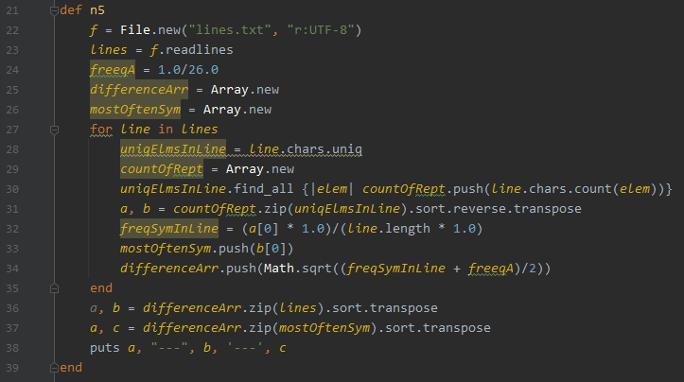

Рисунок 25 – Задача 5.

7. В порядке увеличения разницы между количеством сочетаний «гласная-согласная» и «согласная-гласная» в строке, рисунок 26:

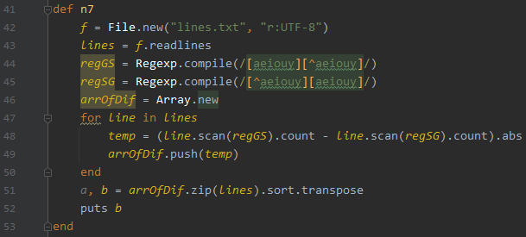

Рисунок 26 – Задача 7.

12. В порядке увеличение квадратичного отклонения частоты встречаемости самого распространенного символа в наборе строк от частоты его встречаемости в данной строке, рисунок 27:

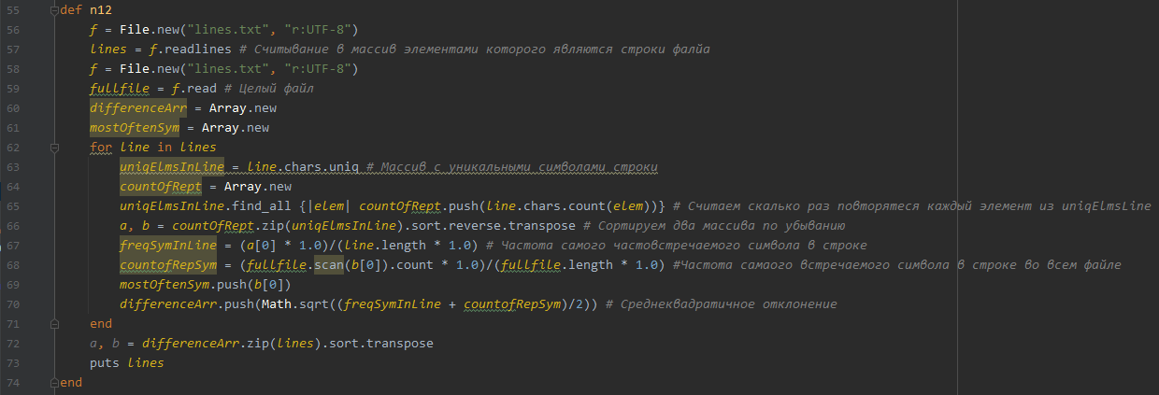

Рисунок 27

# Заключение

В течение лабораторной работы были рассмотрены способы работы со списками, работа со строками и регулярными выражениями.